**2018 年 4 月浙江省普通高校招生选考科目考试**

**生物试题**

**一、选择题**（本大题共 28 小题，每小题 2 分，共 56 分。每小题列出的四个备选项中只有一 个是符合题目要求的，不选、多选、错选均不得分）

1.与家兔肌肉细胞相比，菠菜叶肉细胞不具有的结构是

A.细胞壁 B.叶绿体 C.液泡 D.中心体

2.下列属于防止大气圈臭氧减少的措施是

A.减少氟利昂的使用 B.增加化肥的使用

C.增加污染物的排放 D.增加汽车尾气的排放

3.将某种海鱼的抗冻基因导入西红柿细胞中，培育成耐低温的西红柿新品种。这种导入外源基因的方法属于

A.杂交育种 B.转基因技术 C.单倍体育种 D.多倍体育种

4.影响水生群落垂直分层的主要因素不包括

A.温度 B.氧气的垂直分布 C.光的穿透性 D.大气中颗粒物含量

5.一对 A 血型和 B 血型的夫妇，生了 AB 血型的孩子。AB 血型的这种显性类型属于

A.完全显性 B.不完全显性 C.共显性 D.性状分离

6.下列关于人体内性激素的叙述，错误的是

A.睾酮促进卵细胞的发生 B.雌激素促进女性皮下脂肪的积累

C.雌激素增强输卵管和子宫的活动 D.雄激素促进男性附属生殖器官的生长

7.下列关于细胞癌变与癌细胞的叙述，正确的是

A.癌细胞的分裂失去控制，但其增殖是有限的

B.癌细胞表面粘连蛋白的增加，使其易化扩散转移

C.有些物理射线可诱发基因突变，导致细胞癌变

D.癌变是细胞异常分化的结果，此分化大多可逆

8.人体细胞内存在一套复杂的膜系统。下列叙述错误的是

A.由单位膜包被的溶酶体含多种水解酶

B.高尔基体主要进行蛋白质的分拣和转运

C.肝脏细胞的光面内质网上含氧化酒精的酶

D.核被膜与质膜的相连可通过线粒体来实现

9.某同学进行了 2,4-D 对插枝生根作用的实验，结果如图所示，其中丙是蒸馏水处理组。下列叙述正确的是

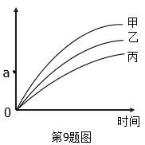

A.图中纵坐标的名称只能用根数量表示

B.2,4-D 的浓度时该实验的可变因素

C.由图中可知甲组的 2,4-D 浓度高于乙组

D.达到 a 点的生根效果，甲组处理时间比乙组长

10.ATP是细胞中的能量通货。下列叙述正确的是

A.ATP中的能量均来自细胞呼吸释放的能量

B.ATP-ADP 循环使得细胞储存了大量的 ATP

C.ATP 水解形成 ADP 时释放能量和磷酸基团

D.ATP 分子中的 2 个高能磷酸键不易断裂水解

11.下列关于人体内环境的叙述，错误的是

A.心肌细胞内的 CO2 浓度低于其生活的内环境

B.血管中的药物需经组织液进入肌细胞

C.血浆蛋白进入组织液会引起组织肿胀

D.内环境的成分中有葡萄糖和无机盐

12.以酵母菌和葡萄糖为材料进行“乙醇发酵实验”，装置图如下。下列关于该实验过程与

结果的叙述，错误的是

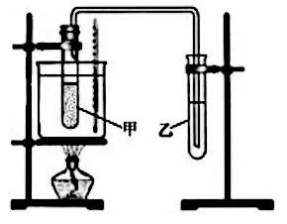

A.将温水化开的酵母菌悬液加入盛有葡萄糖液的甲试管后需振荡混匀

B.在甲试管内的混合液表面需滴加一薄层液体石蜡以制造富氧环境

C.乙试管中澄清的石灰水浑浊可推知酵母菌细胞呼吸产生了CO2

D.拔掉装有酵母菌与葡萄糖混合液的甲试管塞子后可闻到酒精的气味

13.蛋白质在生物体内具有重要作用。下列叙述正确的是

A.蛋白质化学结构的差异只是 R 基团的不同

B.某些化学物质可使蛋白质的空间结构发生改变

C.蛋白质控制和决定着细胞及整个生物体的遗传特性

D.“检测生物组织中的蛋白质”需同时加入双缩脲试剂 A 和 B

14.下列关于自然选择的叙述，错误的是

A.自然选择是生物进化的重要动力

B.自然选择加速了种群生殖隔离的进程

C.自然选择获得的性状都可以通过遗传进行积累

D.自然选择作用于对个体存活和繁殖有影响的变异性状

15.下列关于人类遗传病的叙述，正确的是

A.缺乏古洛糖酸内酯氧化酶基因的人，均衡饮食条件下不会患坏血病

B.先天愚型患者第五号染色体上缺失一段染色体片段，患儿哭声似猫叫

C.苯丙酮尿症患者体内缺乏苯丙氨酸羧化酶，导致不能生成苯丙氨酸而患病

D.先天性心脏病是多基因遗传病，个体是否患病与基因有关，与环境因素无关

16.取某实验小鼠皮肤片，分别移植到同种小鼠甲和切除胸腺的同种小鼠乙身上。一段时间

后，观测到该皮肤片在小鼠乙身上的存活时间比小鼠甲的长。由此推断，对该皮肤片发生 排斥反应（一般指移植物作为“非己”成分被免疫系统识别、破坏和清除的免疫反应）的 主要细胞是

A.中性粒细胞 B.T 淋巴细胞 C.B 淋巴细胞 D.巨噬细胞

17.在观察某植物细胞的质壁分离及质壁分离复原实验中，依次观察到的结果示意图如下，

其中①、②指细胞结构。下列叙述正确的是

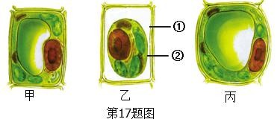

A.甲状态时不存在水分子跨膜运输进出细胞的现象

B.甲→乙变化的原因之一是结构①的伸缩性比②要大

C.乙→丙的变化是由于外界溶液浓度小于细胞液浓度所致

D.细胞发生渗透作用至丙状态，一段时间后该细胞会破裂

18.在对某自然保护区内甲、乙两个不同物种的种群数量进行了调查之后，又开展了连续4

年的跟踪调查，计算其 L值（L=当年末种群个体数量/前一年末种群个体数量），结果如

图所示。下列关于这 4 年调查期间的种群数量变化的叙述，错误的是

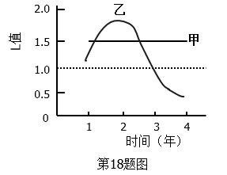

A.第 1 年末甲乙两种群的增长速率不一定相等

B.第 2 年末乙种群数量不一定大于甲

C.第 3 年末乙种群数量达到了最大值

D.这 4 年中甲种群每年增加的数量是相等的

19.下列关于基因和染色体的叙述，错误的是

A.体细胞中成对的等位基因或同源染色体在杂交过程中保持独立性

B.受精卵中成对的等位基因或同源染色体一半来自母方，另一半来自父方

C.减数分裂时，成对的等位基因或同源染色体彼此分离分别进入不同配子

D.雌雄配子结合形成合子时，非同源染色体上的非等位基因自由组合

20.下列关于人体膝反射的叙述，错误的是

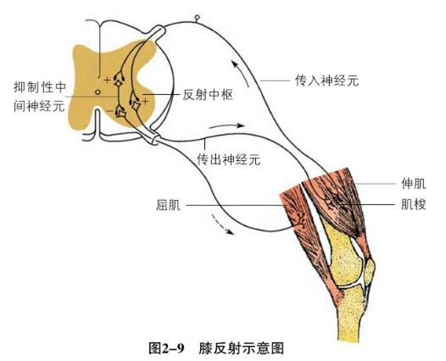

A.若脊髓受损，刺激传出神经后伸肌也会收缩

B.刺激传入神经元，抑制性中间神经元不会兴奋

C.膝反射的反射弧中，传出神经元的胞体位于脊髓中

D.若膝盖下方的皮肤破损，刺激肌梭后也能发生膝反射

21.下边为实验测得离体培养的胡萝卜根尖细胞的细胞周期各阶段时间。

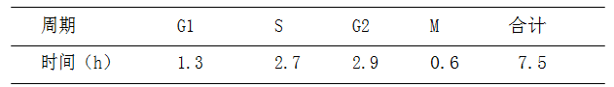

下列叙述正确的是

A.G1期的细胞中主要进行有关蛋白质的合成及核糖体的增生

B.用含 DNA 合成抑制剂的培养液培养 1.3h 后，细胞都被阻断在 S 期

C.G2 期的细胞中每个染色体含 2 条并列的染色单体，导致染色体数目加倍

D.胡萝卜各组织细胞周期时间长短相同，但 G1、S、G2 和 M 期的时间长短不同

22.某研究小组进行“探究 DNA 的复制过程”的活动，结果如图所示。其中培养大肠杆菌的 唯一氮源是 14NH Cl 或 15NH Cl，a、b、c 表示离心管编号，条带表示大肠杆菌 DNA 离心后在离心管中的分布位置。下列叙述错误的是

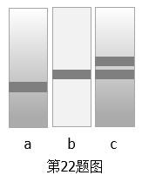

A.本活动运用了同位素示踪和密度梯度离心技术

B.a 管的结果表明该管中的大肠杆菌是在含 14NH Cl 的培养液中培养的

4

C.b 管的结果表明该管中的大肠杆菌的 DNA 都是 15N-14N-DNA

D.实验结果说明 DNA 分子的复制是半保留复制的

23.下列关于“核酸是遗传物质的证据”的相关实验的叙述，正确的是

A.噬菌体侵染细菌实验中，用32P标记的噬菌体侵染细菌后的子代噬菌体多数具有放射性

B.肺炎双球菌活体细菌转化实验中，R 型肺炎双球菌转化为 S 型菌是基因突变的结果

C.肺炎双球菌离体细菌转化实验中，S 型菌的 DNA 使 R 型菌转化为 S 型菌，说明 DNA 是遗传物质，蛋白质不是遗传物质

D.烟草花叶病毒感染和重建实验中用 TMV A 的 RNA 和 TMV B 的蛋白质重建的病毒感染烟草叶片细胞后，可检测到 A 型病毒，说明 RNA 是 TMV A 的遗传物质

24.某二倍体高等动物（2n=6）雄性个体的基因型为 AaBb，其体内某细胞处于细胞分裂某时

期的示意图如下。下列叙述正确的是

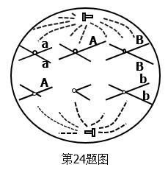

A.形成该细胞过程中发生了基因突变和染色体畸变

B.该细胞含有 3 个四分体，6 条染色体，12 个 DNA 分子

C.该细胞每条然而他的着丝粒都连着两极发出的纺锤丝

D.该细胞分裂形成的配子的基因型为aBX、aBXA、AbY、bY

25.miRNA 是一种小分子 RNA，某 miRNA 能抑制 W 基因控制的蛋白质（W 蛋白）的合成。某真核细胞内形成该 miRNA 及其发挥作用的过程示意图如下。

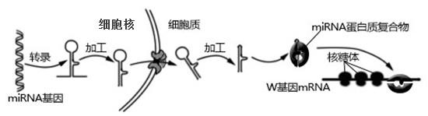

下列叙述正确的是

A.miRNA 基因转录时，RNA 聚合酶与该基因的起始密码相结合

B.W 基因转录形成的 mRNA 在细胞核内加工后，进入细胞质用于翻译

C.miRNA 与 W 基因 mRNA 结合遵循碱基互补配对原则，即 A 与 T、C 与 G 配对

D.miRNA 抑制 W 蛋白的合成是通过双链结构的 miRNA 直接与 W 基因的 mRNA 结合所致

26.【加试题】各取未转基因的水稻（W）和转 Z 基因的水稻（T）数株，分组后分别喷施蒸 馏水、寡霉素和 NaHSO3，24h 后进行干旱胁迫处理（胁迫指对植物生长和发育不利的环境 因素），测得未胁迫和胁迫 8h 时的光合速率如图所示。已知寡霉素抑制光合作用和细胞 呼吸中 ATP 合成酶的活性。下列叙述正确的是

A.寡霉素在细胞呼吸过程中抑制线粒体外膜上[H]的传递

B.寡霉素在光合作用过程中的作用部位是叶绿体的基质

C.转 Z 基因提高光合作用的效率，且增加寡霉素对光合速率的抑制作用

D.喷施 NaHSO3 促进光合作用，且减缓干旱胁迫引起的光合速率的下降

26.【加试题】各取未转基因的水稻（W）和转 Z 基因的水稻（T）数株，分组后分别喷施蒸馏水、寡霉素和 NaHSO3，24h 后进行干旱胁迫处理（胁迫指对植物生长和发育不利的环境因素），测得未胁迫和胁迫 8h 时的光合速率如图所示。已知寡霉素抑制光合作用和细胞呼吸中 ATP 合成酶的活性。下列叙述正确的是

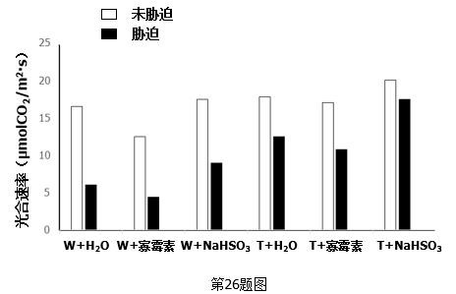

A.寡霉素在细胞呼吸过程中抑制线粒体外膜上[H]的传递

B.寡霉素在光合作用过程中的作用部位是叶绿体的基质

C.转 Z 基因提高光合作用的效率，且增加寡霉素对光合速率的抑制作用

D.喷施 NaHSO3促进光合作用，且减缓干旱胁迫引起的光合速率的下降

27.【加试题】人体各部位的感觉与运动机能在大脑皮层体觉区与运动区中有它的代表区。

下列关于人大脑皮层功能的叙述，正确的是

A.一侧手指传入神经上的神经冲动，可传到对侧大脑皮层中央后回中间部

B.一侧大脑皮层中央前回底部受损，会使对侧下肢的运动功能出现障碍

C.头面部肌肉的代表区在运动区呈倒置排列，即口部在上、眼部在下

D.分辨精细的部位如手，在体觉区所占的面积比躯干的小

28.【加试题】为研究某种植物 3 种营养成分（A、B 和 C）含量的遗传机制，先采用 CRISPR/Cas9基因编辑技术，对野生型进行基因敲除突变实验，经分子鉴定获得 3个突变植株（M1、M2、 M3），其自交一代结果见下表，表中高或低指营养成分含量高或低。

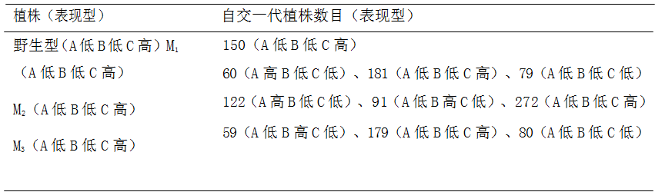

下列叙述正确的是

A.从 M1 自交一代中取纯合的（A 高 B 低 C 低）植株，与 M2 基因型相同的植株杂交，理论上 其杂交一代中只出现（A 高 B 低 C 低）和（A 低 B 低 C 高）两种表现型，且比例一定是 1:1

B.从 M2 自交一代中取纯合的（A 低 B 高 C 低）植株，与 M3 基因型相同的植株杂交，理论上 其杂交一代中，纯合基因型个体数：杂合基因型个体数一定是 1:1

C.M3在产生花粉的减数分裂过程中，某对同源染色体有一小段没有配对，说明其中一个同 源染色体上一定是由于基因敲除缺失了一个片段

D.可从突变植株自交一代中取 A 高植株与 B 高植株杂交，从后代中选取 A 和 B 两种成分均 高的植株，再与 C 高植株杂交，从杂交后代中能选到 A、B 和 C 三种成分均高的植株

**二、非选择题**（本大题共 5 小题，共 44 分）

29.（6分）某生态系统碳循环的部分示意图如下：

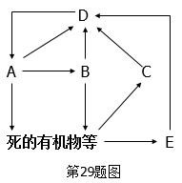

回答下列问题：

（1）图中的字母 表示大气中的CO2，由于许多因素的影响，使其含量夏季 冬季。

（2）CO2 被生产者吸收转变成体内物质进入生物群落，再被图中的 A、B 的 和 C 的分 解作用以及 E 的燃烧，转变成 CO2 后再重新循环。若此生态系统中的生物群落处在正常演 替过程中，生产者吸收的 CO2 量 整个生物群落排放的 CO2 量。

（3）若将本题图修改为该生态系统的能量流动示意图，可将 D 的含义改为 ，其 他字母及文字代表的含义不变，还需要修改之处有：增加“光→A”、取消“→E→D”、

30.（7 分）在“探究环境因素对光合作用的影响”的活动中，选用某植物 A、B 两个品种， 在正常光照和弱光照下进行实验，部分实验内容和结果见下表。

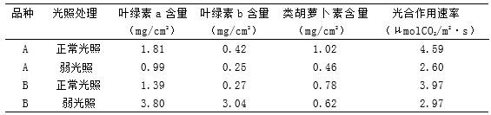

回答下列问题：

（1）据表推知，经弱光照处理，品种 A的叶绿素总含量和类胡萝卜素总含量较正常光照

，导致其卡尔文循环中再生出 的量改变，从而影响光合作用速率。

（2）表中的光合色素位于叶绿体的 膜中。分别提取经两种光照处理的品种 B 的光合 色素，再用滤纸进行层析分离，与正常光照相比，弱光照处理的滤纸条上，自上而下的 第 4 条色素带变 ，这有利于品种 B 利用可见光中较短波长的 光。

（3）实验结果表明，经弱光处理，该植物可通过改变光合色素的含量及其 来适应弱 光环境。品种 的耐荫性较高。

31.（7 分）某昆虫的红眼与朱红眼、有眼与无眼分别由基因 A（a）、B（b）控制，其中有 一对基因位于性染色体上，且存在两对隐性基因纯合致死现象。一只红眼雌性个体与一 只朱红 眼雄性个体交配，F1 雌性个体中有红眼和无眼，雄性个体全为红眼。让 F1 雌雄个 体随机交配得到 F2，F2 的表现型及比例如下表。

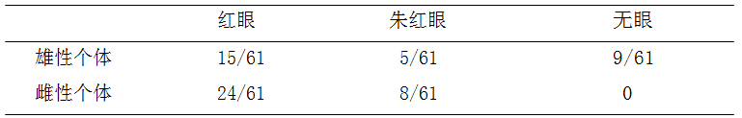

回答下列问题：

（1）有眼对无眼为 性，控制有眼与无眼的 B（b）基因位于 染色体上。

（2）若要验证 F1 红眼雄性个体的基因型，能否用测交方法？ ，其原因是

（3）F2 红眼雄性个体有 种基因型，让其与 F2 红眼雌性个体随机交配，产生的 F3 有 种表现型，F3 中无眼雌性个体所占的比例为

32.【加试题】（14分）回答下列（一）、（二）小题：

（一）回答与果胶、淀粉等提取和利用有关的问题： 某植物富含有果胶、淀粉、蛋白质和纤维素成分。某小组开展了该植物综合利用的研究。

（1）果胶提取工艺研究结果表明，原料先经过一段时间沸水漂洗的果胶得率（提取得到的 果胶占原料质量的百分率）显著高于常温水漂洗的果胶得率，最主要原因是沸水漂洗

（A.有助于清洗杂质和去除可溶性糖B.使植物组织变得松散C.使有关酶失活D.有 利于细胞破裂和原料粉碎制浆）。

（2）在淀粉分离生产工艺研究中，为促进淀粉絮凝沉降，添加生物絮凝剂（乳酸菌菌液），其菌株起重要作用。为了消除絮凝剂中的杂菌，通常将生产上使用的菌液，采用 ，

进行单菌落分离，然后将其 ，并进行特性鉴定，筛选得到纯的菌株。

（3）在用以上提取过果胶和淀粉后的剩渣加工饮料工艺研究中，将剩渣制成的汁液经蛋白 酶和纤维素酶彻底酶解处理后，发现仍存在浑浊和沉淀问题。可添加 使果胶彻底 分解成半乳糖醛酸，再添加 ，以解决汁液浑浊和沉淀问题。

（4）在建立和优化固定化酶反应器连续生产工艺研究中，通常要分析汁液中各种成分的浓 度和所用酶的活性，然后主要优化各固定化酶反应器中的 （答出 2 点即可）、反应 pH 和酶反应时间等因素。其中，酶反应时间可通过 来调节。

（二）回答与基因工程和植物克隆有关的问题：

（1）将含某抗虫基因的载体和含卡那霉素抗性基因的载体 pBI121 均用限制性核酸内切酶 *Eco*R I 酶切，在切口处形成 。选取含抗虫基因的 DNA 片段与切割后的 pBI121 用 DNA 连接酶连接，在两个片段相邻处形成 ，获得重组质粒。

（2）已知用 CaCl2 处理细菌，会改变其某些生理状态。取 CaCl2 处理过的农杆菌与重组质粒 在离心管内进行混合等操作，使重组质粒进入农杆菌，完成 实验。在离心 管中加入液体培养基，置于摇床慢速培养一段时间，其目的是 ，从 而表达卡那霉素抗性基因，并大量增殖。

（3）取田间不同品种水稻的幼胚，先进行 ，然后接种到培养基中培养，幼胚 发生 形成愈伤组织，并进行继代培养。用含重组质粒的农杆菌侵染愈伤组织，再培养愈伤组织，以便获得抗虫的转基因水稻。影响愈伤组织能否成功再生出植 株的因素有：培养条件如光温、培养基配方如植物激素配比、以及 （答出 2 点即可）。

33．【加试题】（10分）对下列生物学实验进行结果顶测或分析与讨论。

（1）在用血细胞计数板计数兔红细胞时，见到压在方格线上的细胞只计左线和上线上的细胞，以避免 ，减少误差。

（2）①在验证胰岛素具有降低血糖浓度作用的实验设计中，若以小鼠活动状况为观察指标， 注射胰岛素溶液和葡萄糖溶液的顺序应是 。

②人体血液中胰岛素与胰高血糖素的摩尔比值，在不同生理状况下是不同的，当机体处 于 状况时，该比值明显下降，此时机体物质代谢的变化是 （答出 2 点即可）。

（3）某同学进行切除甲状腺对小鼠体长影响的实验，观测到切除甲状腺的幼年组小鼠体长

增加明显低于未切除组，其机理是 。

（4）以某种实验小鼠为材料制备抗血清。

①欲获得某一种较高浓度的抗体，在你的实验思路中，关键是需对小鼠进行 。为 什么？ 。

②预测实验结果（以坐标曲线图形式表示实验结果）：